

*PREDMET: IT355 – Web sistemi 2*

Projektni zadatak na temu

Online Knjižara

Profesor: Ime i prezime:

**Jovana Jović** **Branko Stojanović**

Asistent: Broj indeksa:

**Tamara vukadinović** **5112**

Contents

Uvod 3

Tehničke specifikacije 3

Specifikacija zahteva 4

Funkcionalni zahtevi 4

Nefunkcionalni zahtevi 5

Dijagram arhitekture 6

Slučajevi korišćenja 7

REST servisi 7

Testiranje 9

Korisnički interface 16

Guest 16

User 16

Administrator 20

# 

# Uvod

Projekat “Online Bookstore”, je aplikacija namenjena za pordaju Online kopija knjiga. Korisnik će moći da ukoliko je “guest” pregleda knjige, a ukoliko je prijavljen, detaljno pregleda knjige, gde će moći da doda knjigu u korpu, a zatim ukoliko želi može da nastavi sa kupovinom knjige. Korisnik će takođe imati i stranicu sa svojim profilom gde će moći da promeni lozinku.

Admin će imati sve CRUD operacije nad knjigama i korisnicima.

# Tehničke specifikacije

Backend: **SpringBoot 3.2.4**

Frontend: **Angular 16**

Baza podataka: **MySQL**

JDK: **JDK17**

Build Tool: **Maven**

# Specifikacija zahteva

## Funkcionalni zahtevi

1. Korisnik
   1. Registrovanje na sistem – Korisnik ima mogućnost registrovanja na sistem.
   2. Prijavljivanje na sistem – Korisnik ima mogućnost prijavljivanja na sistem.
   3. Odjavljivanje sa sistema – Korisnik Ima mogućnost odjavljivanja sa sistema.
   4. Detaljan pregled knjiga – Korisnik će moći da detaljno pregleda knjigu.
   5. Promena lozinke na profilu – Korisnik će moći da promeni svoju lozinku.
   6. Dodavanje knjige u korpu – Korisnik će moći da doda knjigu u korpu.
   7. Recenzija – Korisnik će moći da napiše recenziju za knjigu.
   8. Brisanje iz korpe – Korisnik će moči da obriše knjigu iz korpe.
   9. Kupovina knjige – Korisnik će moći da kupi sve što se nalazi u korpi.
2. Guest
   1. Pregled knjiga – Guest će moći da pregleda sve knjige na sajtu.
3. Administrator
   1. Dodavanje Pisca – Administrator će moći da doda pisca
   2. CRUD za knjigu
      1. Dodavanje knjige – Administrator će moći da doda knjigu.
      2. Ažuriranje knjige - Administrator će moći da ažurira knjigu.
      3. Brisanje knjige – Administrator će moći da obriše knjigu.
   3. Brisanje / Ažuriranje korisnika.
      1. Brisnaje korisnika – Administrator će moći da obriše korisnika
      2. Ažuriranje korisnika – Administrator će moći da ažurira korisnika.
   4. Brisanje recenzija – Administrator će moći da obriše recenziju svakog korisnika.

## Nefunkcionalni zahtevi

1. Efikasnost
   1. Vreme odziva sistema ne sme biti manje od 1 sekunde za pozive funckija.
2. Pouzdanost
   1. Sistem ne sme imati više od 0.01% grešaka tokom obrade transakcija.
3. Skalabilnost
   1. Sistem mora podržavati rast od 10% korisnika tokom narednih 12 meseci.
4. Sigurnost
   1. Svi podaci korisnika moraju biti enkriptovani pre nego što se prenose između klijenta i servera.
5. Dostupnost
   1. Sistem mora biti dostupan 99.9% tokom rada.
6. Integritet podataka
   1. Stopa oštećenja gubitka podataka ne sme biti veća od 0.01%.

# Dijagram arhitekture

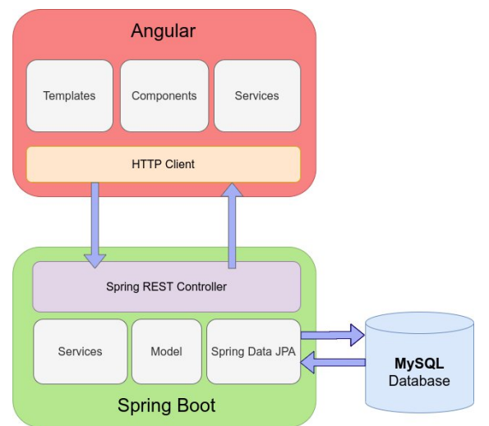

# 

# Slučajevi korišćenja

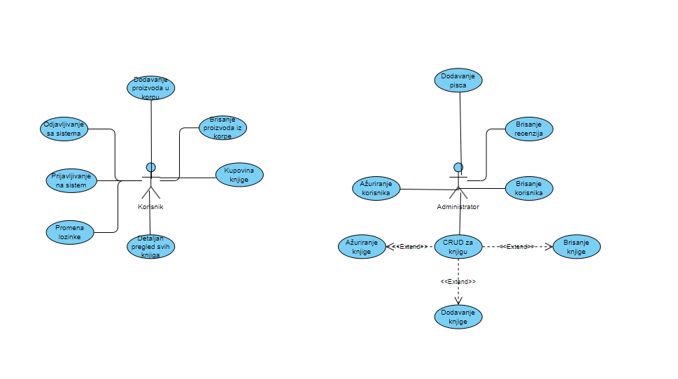

# REST servisi

User

**GET** /user/getAll – Vraća listu svih korisnika

**GET** /user/{userId} – Vraća korisnika po id-u.

**POST** /user/addUSer – Čuva korisnika u bazi podataka i pri registraciji kreira korpu.

**PUT** /user/updateUser – Ažurira korisnika.

**POST** /user/login – prijavljuje korisnika na sistem.

**DELETE** /user/{userId}

**GET** /user/checkEmailIfExists – proverava da li email vec postoji u bazi

prilikom registracije.

Book

**GET** /book/getAll – Vraća listu svih knjiga

**GET** /book/{bookId} – Vraća knjigu po id-u.

**POST** /book/addbook – Čuva knjigu bazi podataka.

**PUT** /book/updatebook – Ažurira knjigu.

**DELETE** /book/{bookId} - Briše knjigu po id-u.

Writer

**GET** /writer/getAll – Vraća listu svih pisaca

**GET** /writer/{writerId} – Vraća pisca po id-u.

**POST** /writer/addwriter – Čuva pisca u bazi podataka.

**PUT** /writer/updatewriter – Ažurira pisca.

**DELETE** /writer/{writerId} - Briše pisca po id-u.

Publisher

**GET** /publisher/getAll – Vraća listu svih izdavača.

**GET** /publisher/{publisherId} – Vraća izdavača po id-u.

**POST** /publisher/addpublisher – Čuva izdavača u bazi podataka.

**PUT** /publisher/updatepublisher – Ažurira izdavača.

**DELETE** /publisher/{publisherId} - Briše izdavača po id-u.

Review

**GET** /review/getAll – Vraća listu svih recenzija.

**GET** /review/{reviewId} – Vraća recenziju po id-u.

**POST** /review/addreview – Čuva recenziju u bazi podataka.

**PUT** /review/updatereview – Ažurira recenziju.

**DELETE** /review/{reviewId} - Briše recenziju po id-u.

**GET** /review/getByBookId/{bookId} – Vraća recenziju po id-u knjige za koju je recenzija napisana.

Cart

**GET** /cart/getAll – Vraća listu svih korpi.

**GET** /cart/{cartId} – Vraća korpu po id-u.

**POST** /cart/addcart – Čuva korpu u bazi podataka.

**PUT** /cart/updatecart – Ažurira korpu .

**DELETE** /cart/{cartId} - Briše korpu po id-u.

**GET** /cart/getByUserId/{userId} – Vraća korpu koju ima korisnik sa traženim id-em.

CartItem

**GET** /cartItem/getAll – Vraća listu svih stavki.

**GET** /cartItem/{cartItemId} – Vraća stavku po id-u.

**POST** /cartItem/addcartItem – Čuva stavku u bazi podataka.

**PUT** /cartItem/updatecartItem – Ažurira stavku.

**DELETE** /cartItem/{cartItemId} - Briše stavku po id-u.

**GET** /cartItem/findByCart_User_Id/{userId} – vraća stavku tako što gleda id korisnika i id njegoce korpe.

**DELETE** /cartItem/deleteByCart_User_Id/{userId} – Briše sve stavke iz korpe.

# Testiranje

Book test

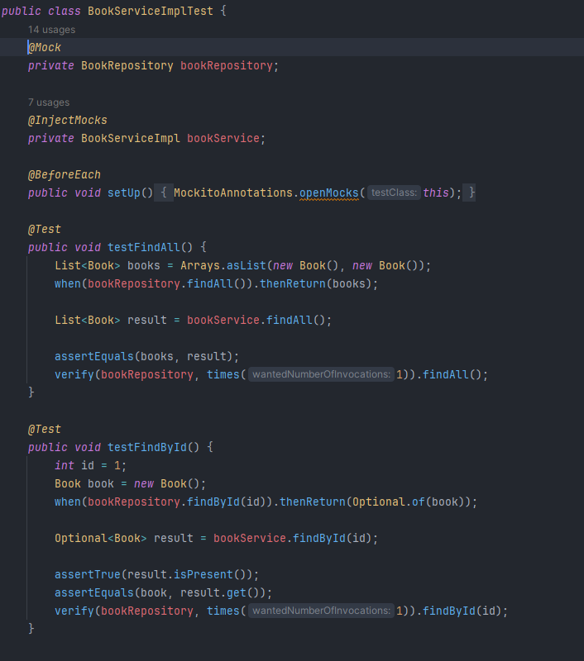

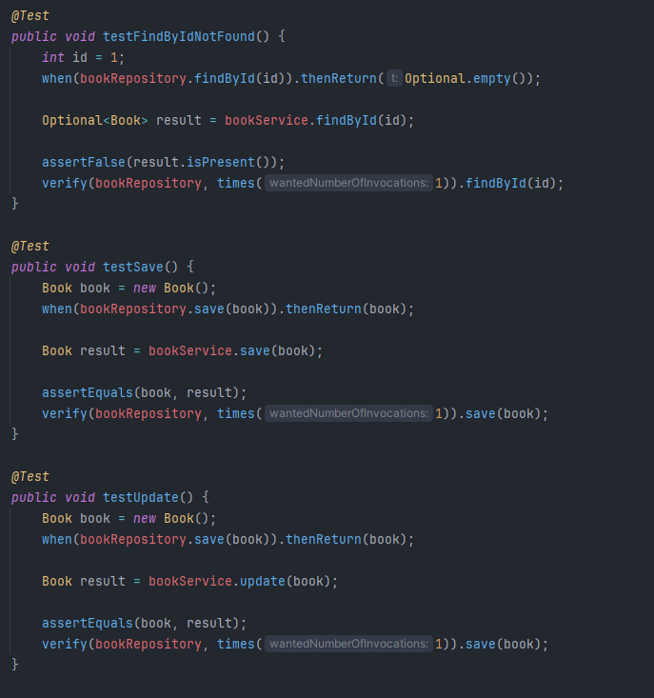

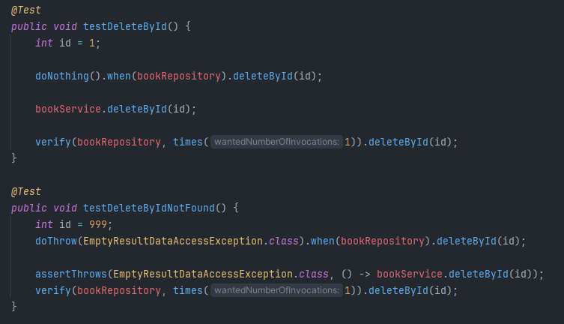

User test

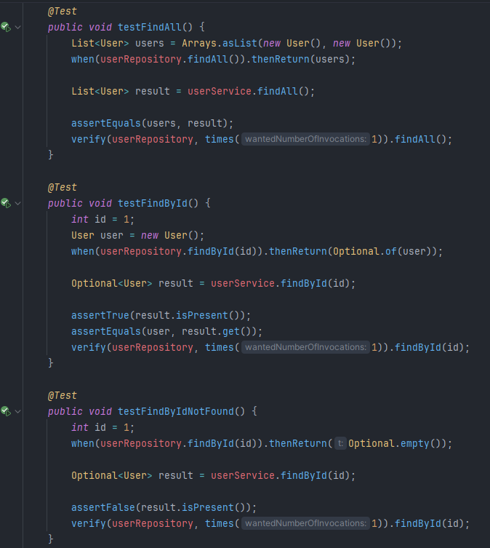

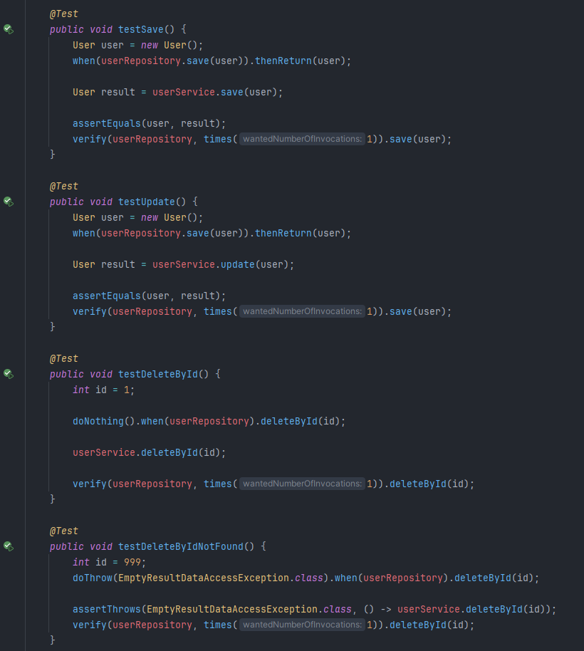

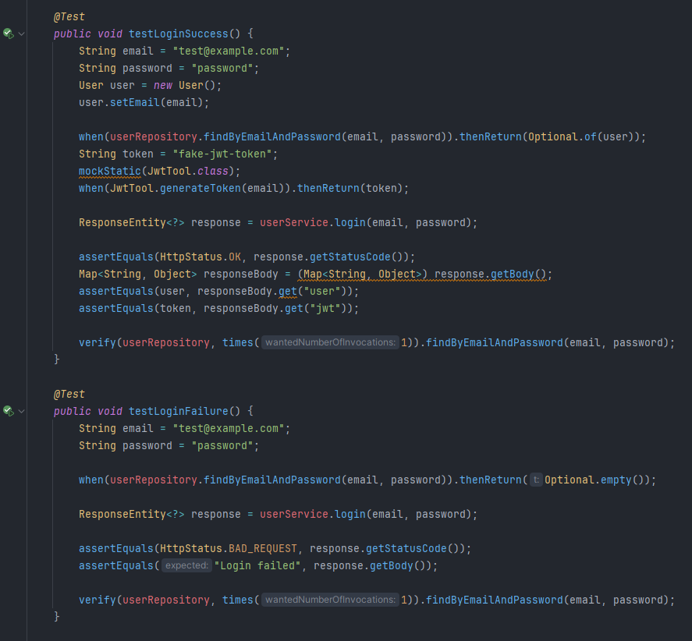 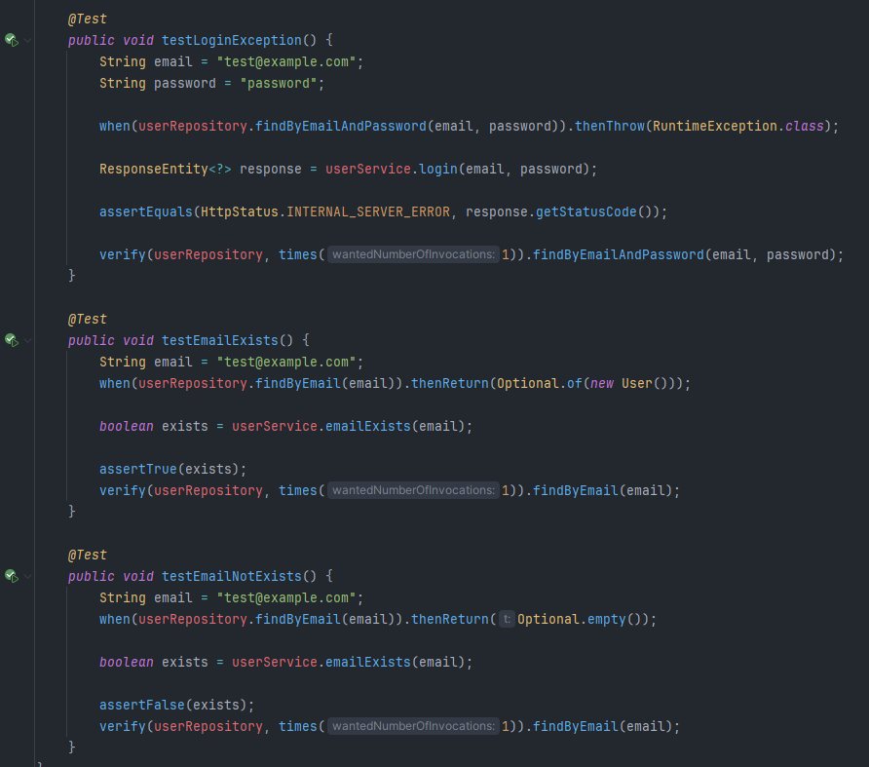

Na ovaj način testirani su i svi ostali servisi.

# Korisnički interface

## Guest

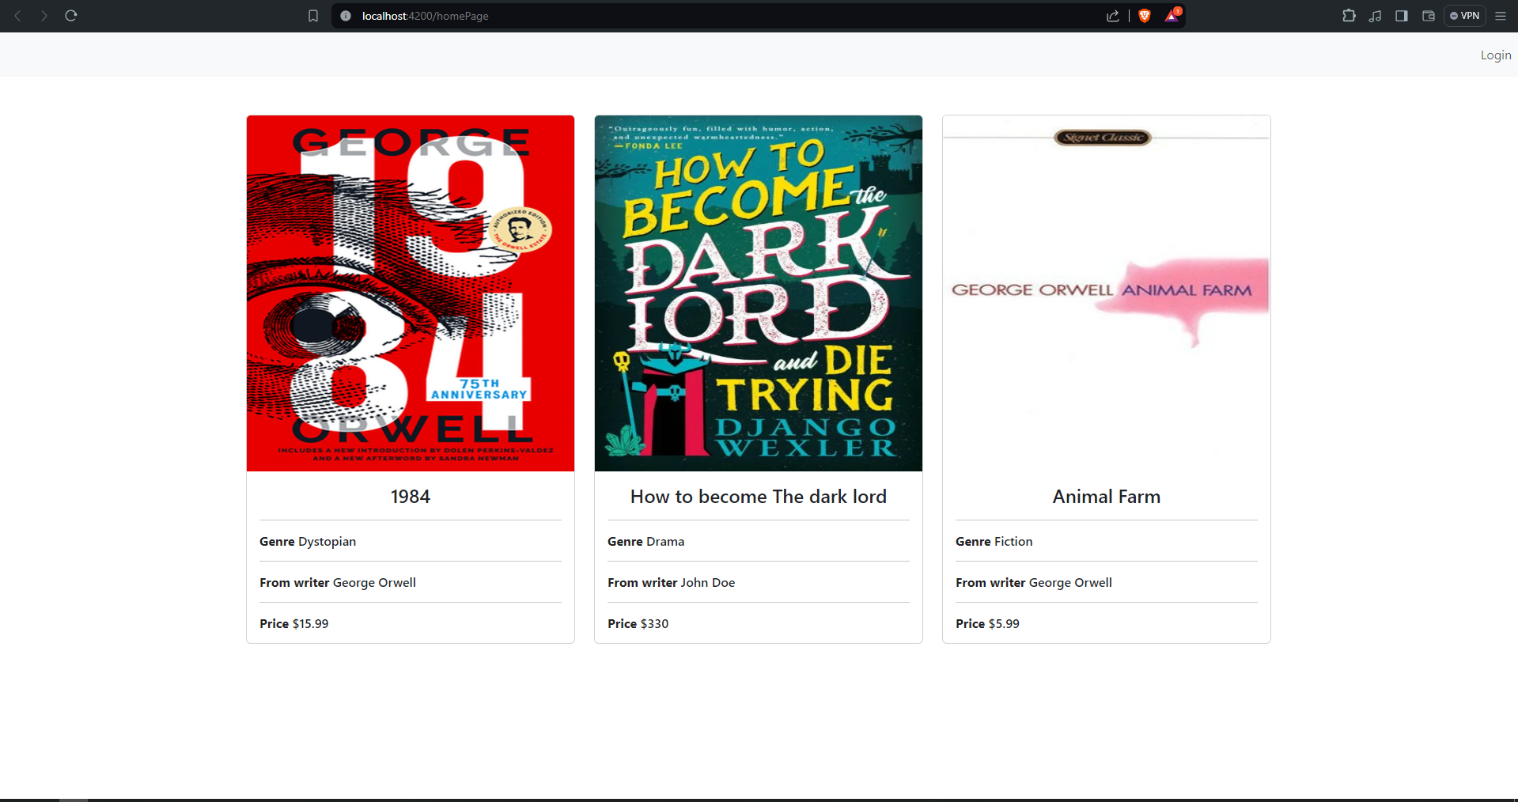

## User

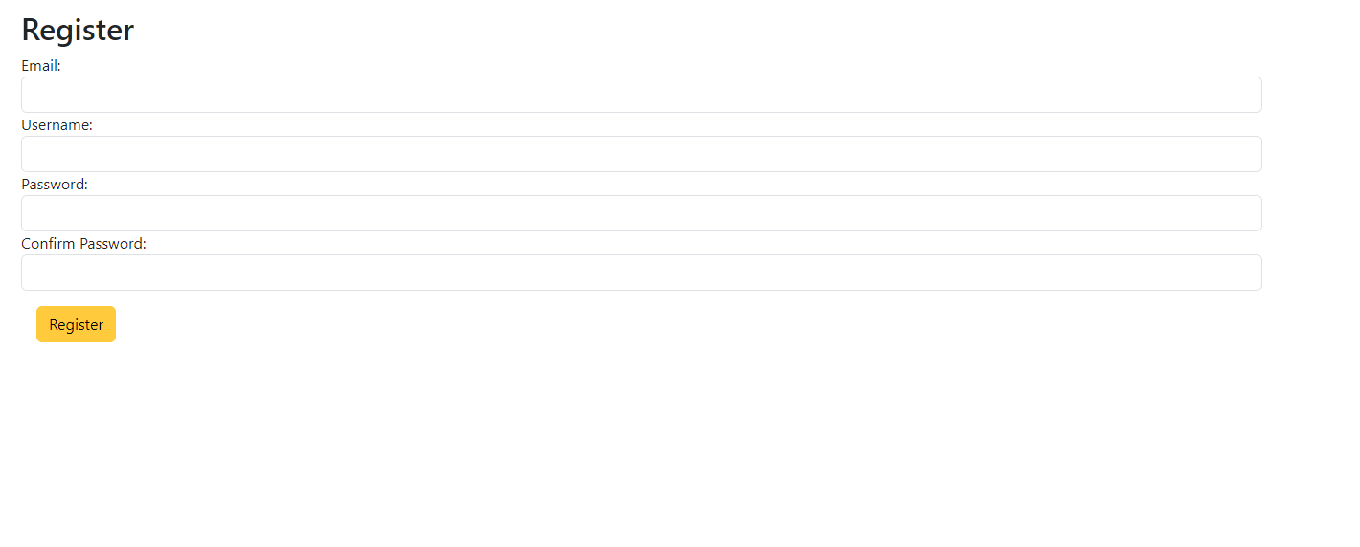

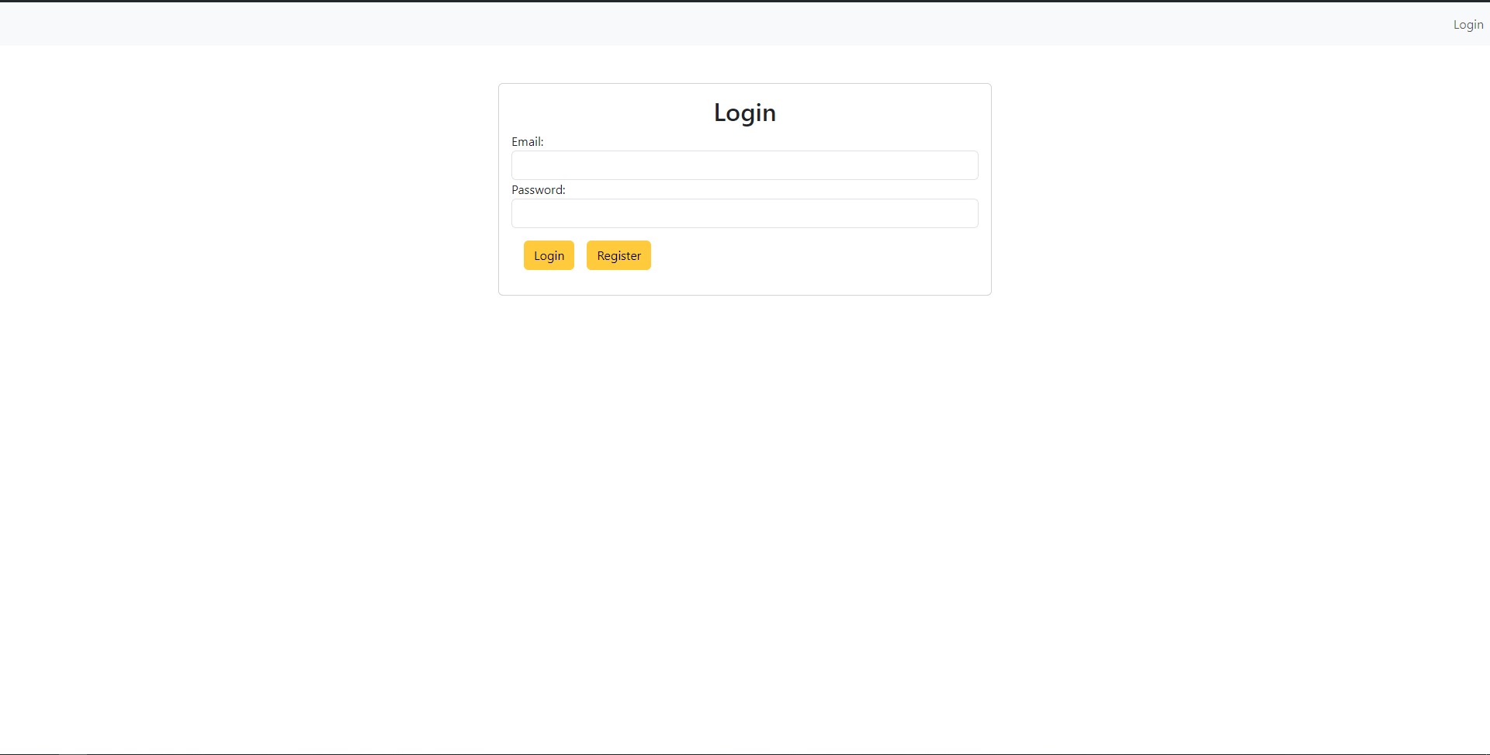

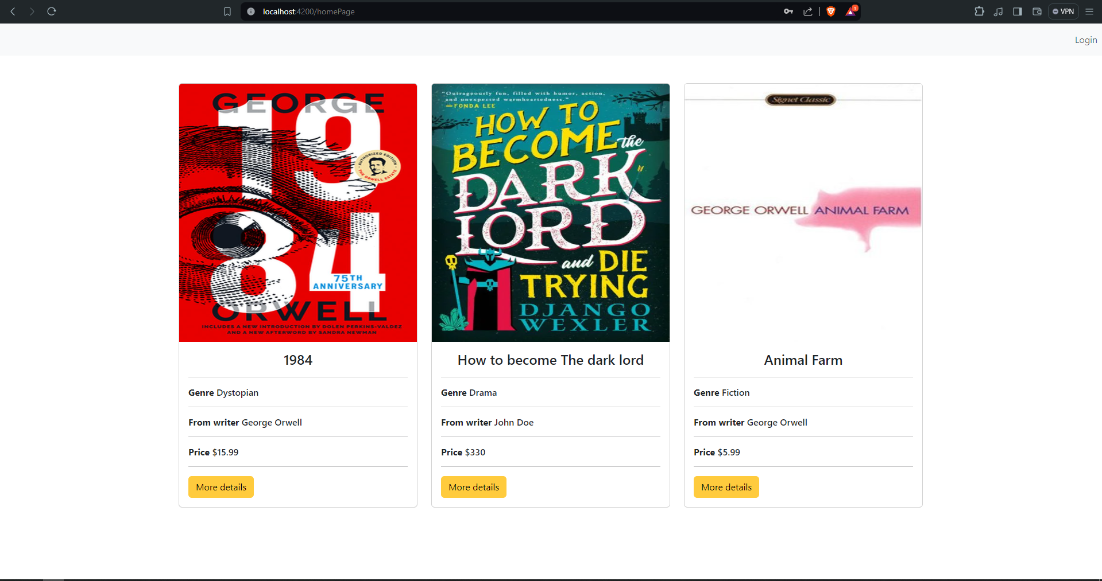

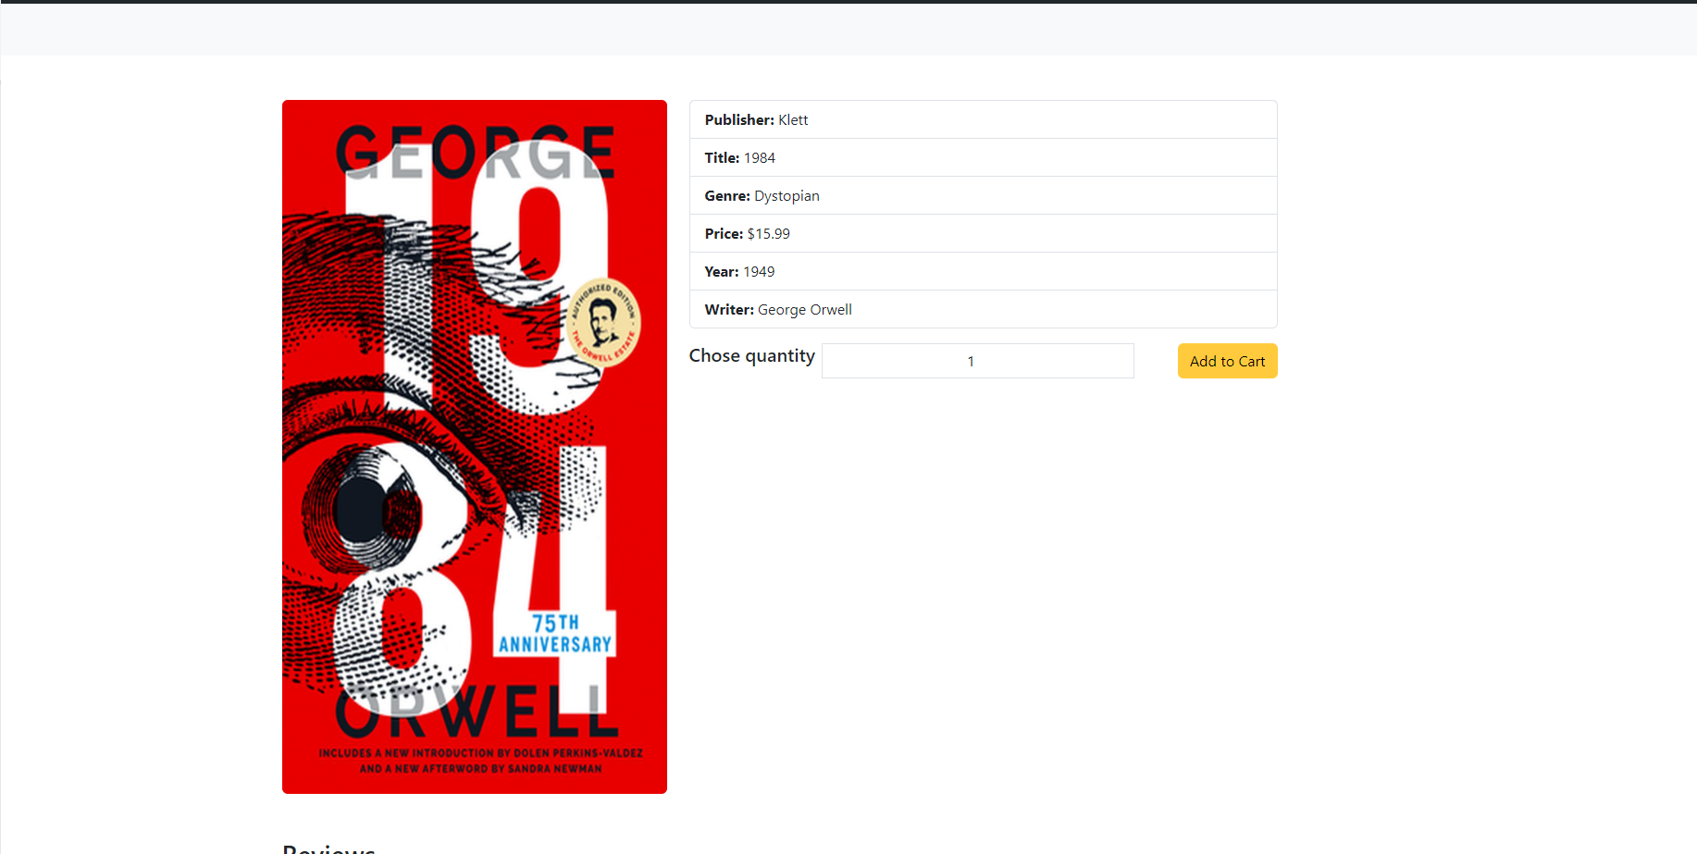

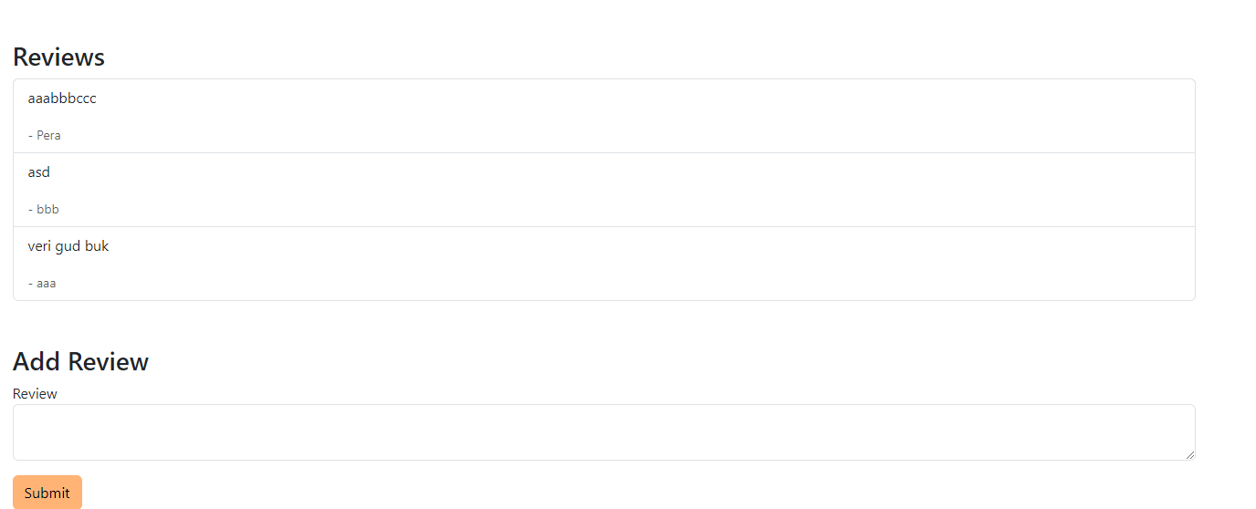



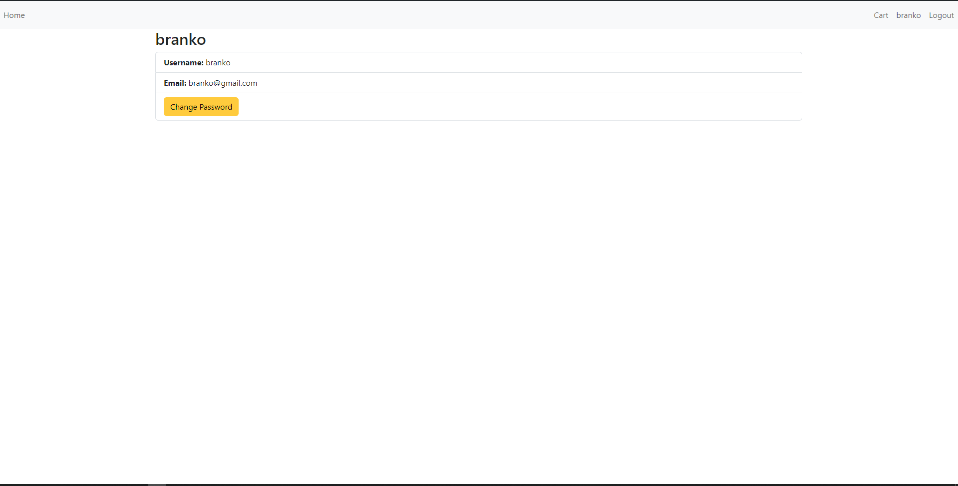

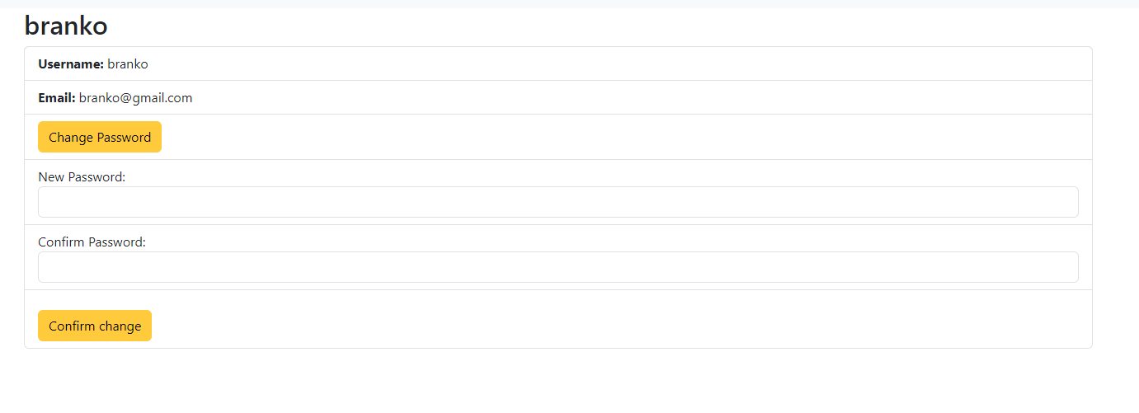

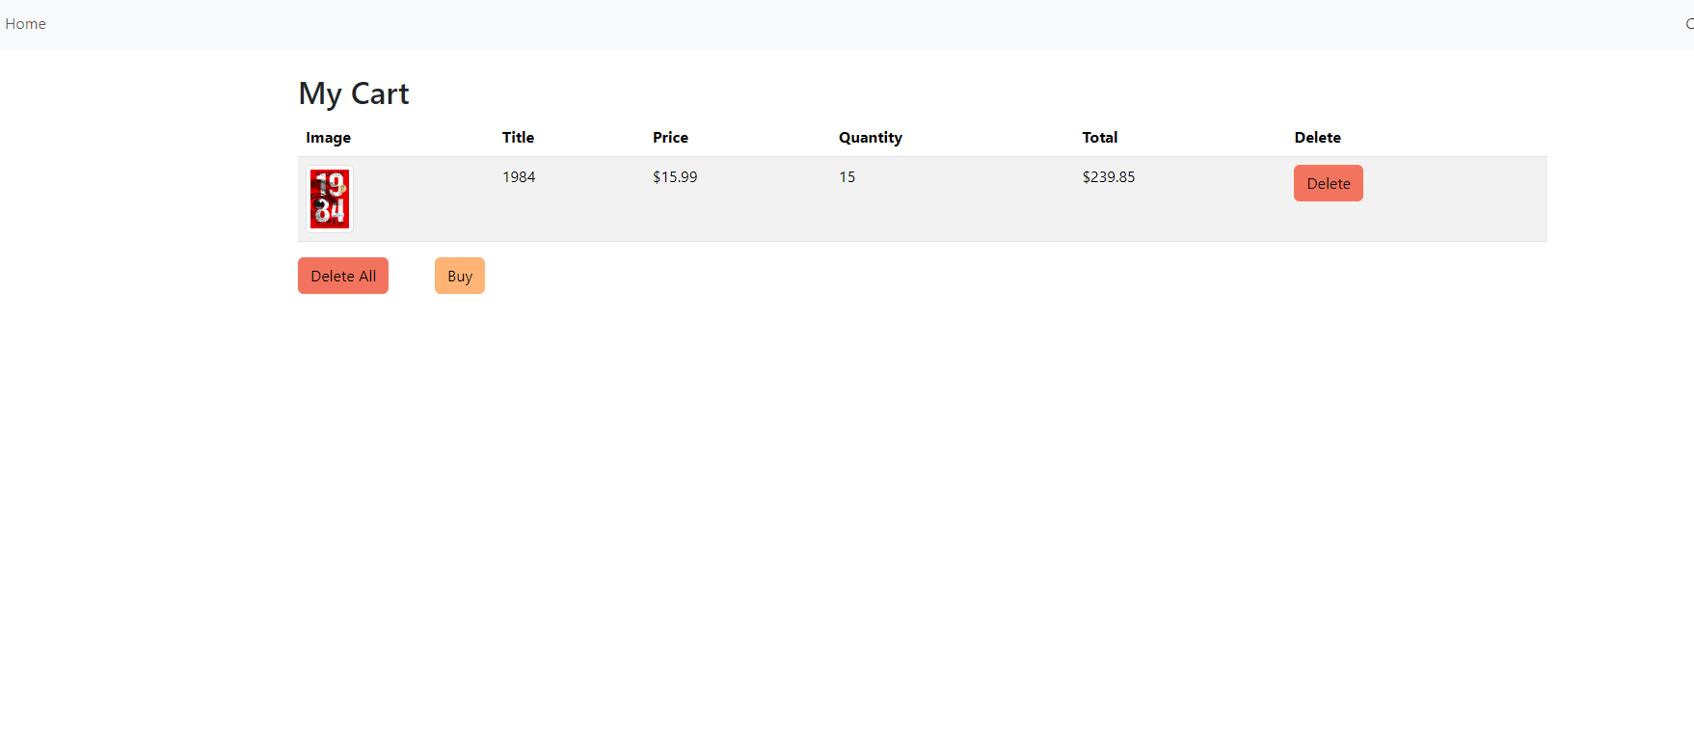

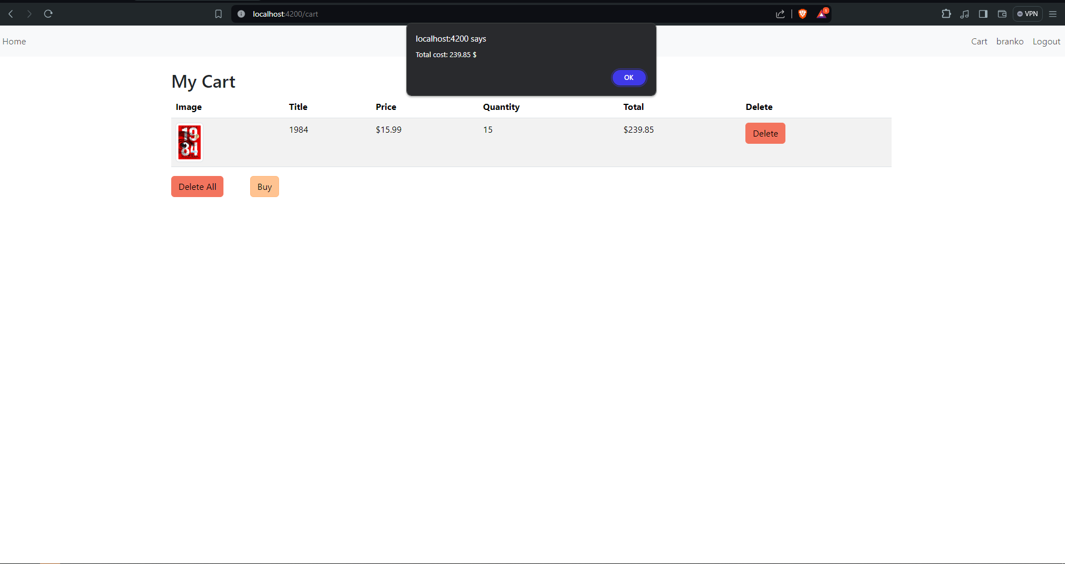

## Administrator

